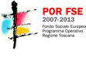 | 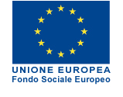 | 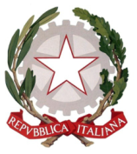 | 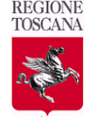 | 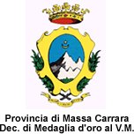 | 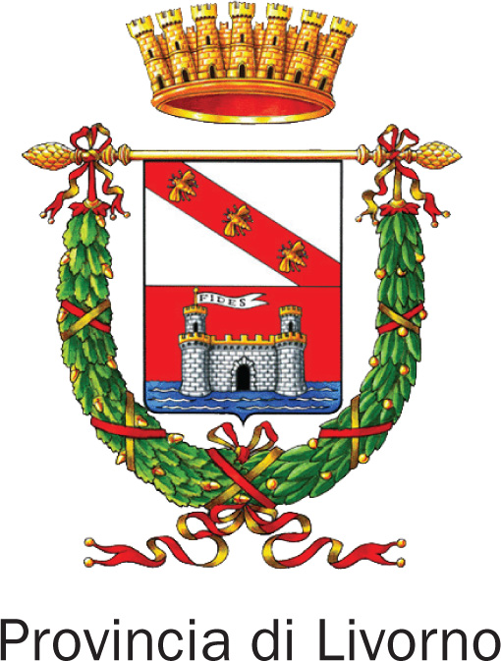

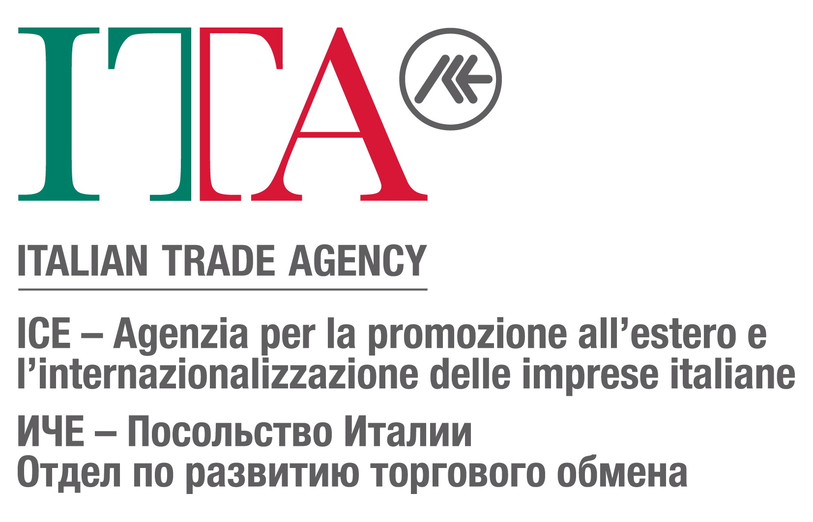



«ОТСЕКАЯ ЛИШНЕЕ…
Природный камень из Италии для российской архитектуры и дизайна»

Уважаемые архитекторы и дизайнеры!

10 апреля 2014 года в Центральном доме архитектора г-н Маркантонио Рагоне – итальянский архитектор и представитель IMM Carrara расскажет о современных архитектурных тенденциях, нюансах применения материала в интерьерах и на фасадах зданий, возможностях взаимодействия и сотрудничества с прямыми поставщиками мрамора и натурального камня из Каррары, и о том, как превратить камень в произведение искусства, «отсекая лишнее».

У вас будет возможность познакомиться с представителями компаний из Каррары, которые специализируются на добыче мрамора и производстве изделий из натурального камня!

В программе встречи:
15.00 – Встреча гостей (welcome-coffee)
15.20 – Приветственное слово представителей Посольства Италии, Отдела по развитию торгового обмена – ИЧЕ и выступление Маркантонио Рагоне, IMM Carrara.
Далее:
- Неформальное общение с представителями итальянских камнеобрабатывающих компаний
- Розыгрыш поездки в Италию
- Ужин в итальянском стиле

Ждем вас 10 апреля (четверг) в 15.00
Центральный дом архитектора, выставочный зал (3–й этаж)
по адресу: Гранатный пер., 7 (ст. м. Баррикадная)

Регистрация на мероприятие: http://riaard.timepad.ru/event/114620/

Организаторы:
Посольство Италии, Отдел по развитию торгового обмена – ИЧЕ, РИА «АРД», IMM Carrara,
При финансовой поддержке:
ЕС, Итальянской республики, Области Тоскана, Провинции г. Ливорно

